PENERAPAN DATA MINING PENJUALAN PERALATAN DAPUR MENGGUNAKAN METODE K-MEANS CLUSTERING PADA PT. HANSAE YES 24

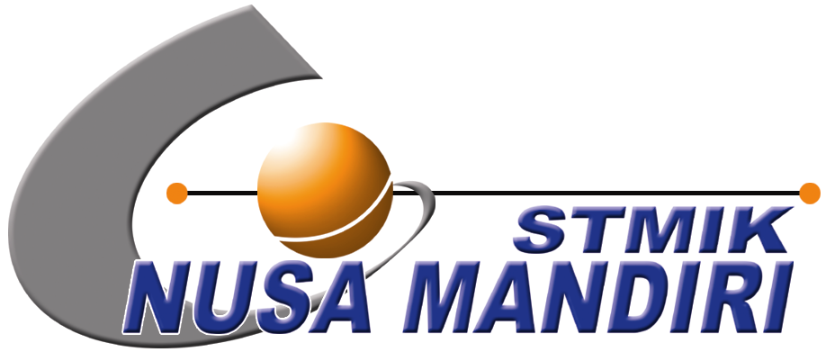

SKRIPSI

Diajukan untuk memenuhi salah satu syarat kelulusan Strata Satu (S.1)

ANUGRAH BELLA PERTIWI
11120897

Program Studi Teknik Informatika
Sekolah Tinggi Manajemen Informatika dan Komputer Nusa Mandiri
Jakarta
2016

